八年级物理上学期期末测试题
一、选择题（每题3分，共30分）
1. 用图1所示的刻度尺来测金属块的长度，下列测量结果正确的是（ ）
图1
A. $8\text{.}\text{60}\text{cm}$ B. $1\text{.}\text{60}\text{cm}$ C. $1\text{.}6\text{cm}$ D. 以上读数都不正确。
2. 下列说法正确的是（ ）
A. 房屋、树木随地球转动不属于机械运动。
B. 对同一物体选用不同的参照物，其运动情况一定不相同。
C. 在匀速直线运动中速度与路程成正比，与时间成反比。
D. 用$t/s$也可以表示物体运动的快慢，且$t/s$越小，表示运动越快。
3. 某同学在上学去的路上，用$0\text{.}8m/s$的速度走完前一半路程，又用$1\text{.}2m/s$的速度走完后一半路程，则他在整个路程中的平均速度是（ ）
A. $0\text{.}8m/s$ B. $1\text{.}0m/s$ C. $0\text{.}\text{96}m/s$ D. $1\text{.}2m/s$
4.当喇叭里响起“我和你，心连心，共住地球村……”的男声演唱时，小明和小亮齐声说：“是刘欢在演唱！”他们作出判断的依据是：不同演员声音的（ ）
A．音调不同 B．响度不同 C．音色不同 D．声速不同
5、为了探究声音的响度与振幅的关系，小明设计了如下图所示的几个实验。你认为能够完成这个探究目的的是（ ）
A 把罩面的空气抽去一些后，闹钟的铃声明显减小
B 用力吹一根吸管，并将它不断剪短，声音变高
C 用发音的音叉接触水面时，水面水花四溅
D 用大小不同的力敲打鼓面，观察纸屑的跳动情况
6、“镜中花，水中月”的现象说明了（ ）
A、光的传播速度太快 B、光发生了反射现象
C、光发生了折射现象 D、光在同一种物质中沿直线传播
7. 放映幻灯时，要想使银幕上出现大的“F”字母，幻灯片正确的放法应该是（ ）
A. B. C. D.
8. 物体在凸透镜前$\text{20}\text{cm}$处，可以得到倒立放大的像，现将物体向透镜移近$\text{10}\text{cm}$后，得到的像是（ ）
A. 倒立放大的实像 B. 倒立等大的实像
C. 正立放大的虚像 D. 条件不足，无法判定。
9、如图2所示的凸透镜，若把它用在书写投影仪上，则物体应放的位置为（ ）
A、A点 B、B点
A B C D E O

F F
C、C点 D、E点

2f 2f
图2
10．检查视力时，人与视力表的距离要求为5m，由于医务室房间太小，医生首先将视力表贴在一面墙上，然后在对面墙上正对着视力表挂一大平面镜，视力表到镜子的距离为3m，检查视力时（ ）
A．人应面对镜而坐，人与镜的距离为2m
B．人应面对镜而坐，人与镜的距离为2.5m
C．人应面对视力表而坐，人与视力表的距离为2m
D．人应面对视力表而坐，人与视力表的距离为3m

11. 在河岸上用手电筒照向平静的河面，进入水中的光（ ）
A. 速度变小，光路向下弯折。 B. 速度变小，光路向上弯折。
C. 速度大小，传播方向都不变。 D. 速度变小，传播方向不变。
12．关于凸透镜成像及成像规律的应用，有以下几种说法：(1)当物距小于焦距时，凸透镜成正立、放大的实像；(2)照相机是利用凸透镜成倒立、缩小的实像原理制成的；(3)幻灯机是利用当物距大于2焦距时凸透镜成倒立、放大的实像的原理制成的；(4)集邮爱好者观察邮票用时若一时找不到放大镜，可以用老花镜代替。正确的是( )
A．(2)(4)正确 B．(2)(3)正确 C．(1)(4)正确 D．(1)(2)正确
13.一个瓶子最多能装下500 g水，则这个瓶子能装下500 g的下列哪种物质（ ）
A.酱油 B.酒精 C.煤油 D.汽油
14. 一瓶水喝掉一半后，剩下的半瓶水 （ ）
A.质量减小，密度不变 B.体积减小，密度变大
C.体积不变，密度减小 D.质量不变，密度减小
15.有甲、乙两金属块，甲的密度是乙的2/5，乙的质量是甲的2倍，则甲的体积是乙的（ ）
A．0.2倍 B．0.8倍 C．1.25倍 D．5倍
16、一只钢瓶内储有压缩气体，气体密度为ρ，若从瓶中放出一半质量的气体，则瓶内剩余气体的密度将（ ）
A．变为2ρ B.变为ρ/2 C.仍然为ρ D.无法确定
二、填空题（每空1分，共28分）
1.在下列数据后面填上合适的单位：
（1）一张纸的厚度约为75 ______；
（2）一辆满载货物的卡车匀速行驶的速度约为38 _______。
2. 甲同学把耳朵贴在长钢管的一端，乙同学在长钢管的另一端敲击一下，甲同学听到了两次响声，这两次呼响声是声音分别通过_______、_______传入甲同学耳朵的。
3. 站在行驶的火车上的乘客看到树木向东运动，他是以______为参照物的；若以地面为参照物，火车正在向_______运动。
4. 日食现象是由于光的_______形成的；站在平静的池塘旁，可看到岸边大树的倒影和水中游的鱼，前者是光的_______现象，后者是光的_______现象，所看到的都是_______（填“实像”或“虚像”）
5. 如图3所示，“40”表示________，在遵守交通规则的前提下，从看到这两个标志牌的地方到达“西大桥”，匀速行驶的汽车最快需_______min 。
图3
6. 一个人站在竖直放置的平面镜前4m处，则像距离人_______m远；如果此人以1m/s的速度靠近镜面，则1.5s后，人和像的距离为_______m 。
7、一物体做直线运动，前2s内通过的路程是40m，后2s内的通过路程是20m，这个物体后2s内的平均速度是___________， 4s内的平均速度是_______________。
8. 一块金属的体积是2.5m³，质量是6750kg，则它的密度是 ，这种金属可能是 ；若将金属块截去2／3，剩余部分的密度是 。
9．空瓶质量为5kg，瓶内装满水后为17kg，若换上酒精，能装酒精 kg ；整个瓶子可装的酒精比装水少 kg。
10. 一束光线与界面成$\text{30}°$角从$A$物质射到$B$物质，反射光线恰好与折射光线垂直，则入射角为_______，折射角为_______。
11.在烧瓶里放少量的碘，并用酒精灯对烧杯微微加热，过一会儿停止加热。在此实验中可以看到，固态的碘没有熔化，而直接变成紫色的碘蒸气，这种现象叫 。停止加热后，碘的蒸气没有液化，而直接变成固态的碘，这种现象叫 。
12. 用质量相等的O℃的水和O℃的冰来冷却物体， 的冷却效果较好。因为它在 过程中要 热量。
三. 作图题（每题3分，共12分）
1. 在图4中完成光路。
2. 在图5中填上适当的透镜。

图4 图5

3．如图6是光源S经平面镜反射的两条光线，请 画 图 确定光源位置，并完成光路图．
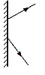

图6
4. 小明用平面镜将一束太阳光反射到竖井底（如图7所示），请在图上作出平面镜的位置。

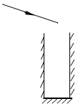

图7

四. 实验题（每空1分，共16分）
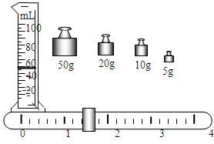
1、⑴某同学做“测定牛奶密度的实验”。
①用调好的托盘天平测量盛有牛奶的玻璃
杯的质量，测得它们的总质量为138.0g；
②把玻璃杯中的一部分牛奶倒进量筒里，
量筒中牛奶的体积如图所示：
③把玻璃杯中剩下的牛奶放入托盘天平
上称量。当天平恢复平衡时，托盘上三
个砝码的质量，游码的位置如图所示。
把步骤①②③中测得的数据填入下表中，求出牛奶的密度。
玻璃杯和牛奶的质量（g） | 玻璃杯和剩余牛奶的质量（g） | 量筒中牛奶的质量（g） | 量筒中牛奶的体积（cm³） | 牛奶的密度  （g/cm³）
⑵给你一个托盘天平、一只不大的空瓶子和足量的水，用来测定牛奶的密度。
请完成下列步骤，所测得的物理量的大小用字母表示。
- 用托盘天平测量的三个量分别是：
a ，用字母 表示；
b ，用字母 表示；
c ，用字母 表示；
②计算牛奶密度的公式：ρ= 。

2、在做凸透镜成像的实验时，首先要把蜡烛、凸透镜、光屏放在一直线上，然后点燃蜡烛，调整三者的高度，使它们的中心大致在_______，这样做的目的是_______，若凸透镜焦距为$\text{10}\text{cm}$，将一物体放在距透镜$\text{30}\text{cm}$处将成_______像，_______就是应用这一成像性质的光学仪器之一。
五. 计算题（共14分）
1. 一辆汽车在平直公路上匀速行驶，一人站在汽车前方某处。汽车第一次鸣笛的声音经$3s$被他听到；过$\text{20}s$后汽车再次鸣笛，经$2s$被他听到。若声速为$\text{340}m/s$，求汽车的速度。

2. 将一钢球放入盛有100mL水的量筒中，水面上升到160mL处。又用天平称出该球质量为234g，此钢球是空心的还是实心的？若为空心的，在空心部分注满煤油，那么钢球的总质量为多少？（）

参考答案
一、选择题
1 | 2 | 3 | 4 | 5 | 6 | 7 | 8 | 9 | 10 | 11 | 12 | 13 | 14 | 15 | 16
B | D | C | C | D | B | A | C | C | A | A | A | A | A | A | B

二、填空题
1.（1）微米 （2）km/h 2.钢管 空气 3.车 西
4.直线传播 反射 折射 虚像 5.限速40km/h 12 6.8 5 7.10 15 8.2.7×10³ kg/m³ 铝 2.7×10³ kg/m³
9.13.6 3.4 10.60度 30度 11.升华 凝华 12.冰 熔化 吸收
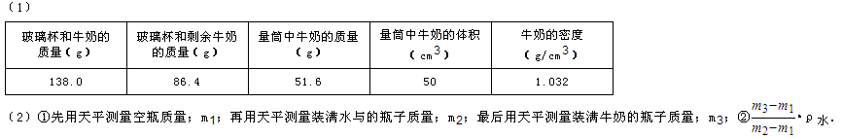
- 同一高度 使像成在光屏的中央 倒立、缩小、实
照相机
五、计算题
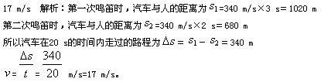
1.

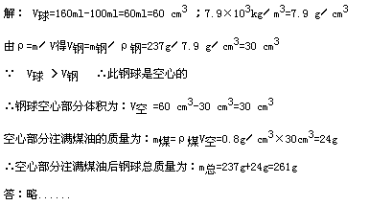
2.

